Artículos científicos
Recorridos Virtuales de la Universidad Tecnológica del Mayab
Virtual Tours of the Mayab Technological University

Eliseo Aké Hau
Universidad Tecnológica del Mayab, México
eake@utdelmayab.edu.mx
https://orcid.org/0000-0002-4914-5839
Resumen
Hoy en día, es más fácil conocer y visitar muchos lugares sin salir de casa a través de un mundo virtual. Este proyecto ha sido creado para que gente, que está interesada en estudiar en esta universidad, pueda recorrer lugares específicos y las áreas más importantes de la Universidad Tecnológica del Mayab la cual está localizada en Peto, Yucatán. De esta manera, los aspirantes podrán visitar la escuela y mirar de cerca las áreas de trabajo de cada carrera, así como conocer acerca de la función y organización de cada departamento administrativo en la escuela usando botones interactivos. Los google cardboard y una aplicación desarrollada en la plataforma de Unity son las herramientas necesarias para realizar el recorrido. Además, podrá ser utilizada en modo escritorio o bien, ellos podrán crear sus propios lentes virtuales.
Palabras claves: Realidad Virtual, Unity, Cardboard, Aplicación móvil.

Abstract
Nowadays, it is easier to know and visit many different places without leaving home in a virtual world. This Project has been created in order that people, who are interested on study in this university, could scroll through the specific areas of this university. The Universidad Tecnológica del Mayab, which is located in Peto, Yucatán. In this way, applicants could visit the school and look closely the work areas of each career as well as to know about the function and organization of each administrative department in the school using interactive buttons, Google Cardboard and an application developed in Unity Platform. In addition, it can be used in desktop mode either they could create their own virtual glasses.
Keywords: Virtual Reality, Unity, Cardboard, Mobile Application.
Fecha Recepción: Diciembre 2022 Fecha Aceptación: Julio 2022

Introducción

Desde la década de los cincuenta, la realidad virtual ha estado en continuo desarrollo sin lograr una aceptación comercial ni institucional. Pero desde 2012, los startups centrados en esta tecnología han tenido un éxito que pocos podían vaticinar.
La realidad virtual ya es una realidad en diferentes ámbitos de la sociedad, también en la educación. Aunque todavía es una tecnología emergente en relación con su potencial, ya está ofreciendo oportunidades que antes eran impensables.
La realidad virtual permite a los alumnos experimentar el aprendizaje en escenarios inmersivos y romper las barreras geográficas y temporales de manera similar a cuando leemos una novela. El tiempo y el avance de las tecnologías hacen que la educación cambie, de tal modo que los métodos y los dispositivos empleados se van cambiando con el paso del tiempo.
Hoy en día la tecnología, permite el acceso a diferentes lugares desde un dispositivo a través de la realidad virtual, la realidad virtual se posiciona como herramienta ideal para crear nuevos ambientes diversificando opciones y permitiendo el acceso a futuros profesionistas en la Universidad Tecnológica del Mayab.
La realidad virtual es un concepto que se vincula directamente a la informática hoy en día, pero la realidad es que es incluso anterior a ella. Para entender el concepto, hay que retroceder a la época del estereoscopio (Charlse Wheatstone, 1844), el cual consistía en unas gafas a través de las cuales se ven dos fotografías iguales, solo que se diferencian en el punto de toma de la imagen. Esto hace que el cerebro cree un efecto tridimensional al mezclarlas.
En la historia, este concepto se ha utilizado para numerosos ámbitos, tales como el cine, eliminando el color rojo para un ojo, y el verde y el azul para el otro (Louis Ducos du Hauron, anaglifo, 1891), fines militares (simulador de aviaciónb con realidad virtual, 1971), o incluso para programas espaciales con la finalidad de entrenar astronautas. El principal problema es el concepto de “inmersión”, esto es, conseguir que el usuario se sienta partícipe del entorno y no se considere un elemento extraño. Para conseguir esto, no sólo se ha de tener en cuenta la vista, sino que se debe profundizar también en el resto de los sentidos. Una solución a la interacción con el entorno fue la aparición de uno de los primeros dispositivos hápticos (Tom Defanti y Daniel Sandin, 1977). Se trata de un guante que tenía en cada dedo un tubo flexible de fibra óptica con un emisor de luz en un extremo y un receptor en el otro. En función de la cantidad de luz que llegaba al receptor se podía calcular la flexión de los dedos.
En los últimos años el avance de la tecnología de la Realidad Virtual se ha implementado en muchas áreas gracias a la tecnología actual del internet (Entrambasaguas, 2017), la educación es donde se está́ implementando y desarrollando muchas aplicaciones de realidad virtual, hoy en día muchos jóvenes de media superior buscan universidades para continuar con alguna carrera profesional, investigan en internet las opciones. Las aplicaciones de la Realidad virtual van desde el entretenimiento a la ingeniería, medicina, educacion, arquitectura, y el campo militar, entre muchos.
Método

Como el objetivo es la enseñanza y el conocimiento de nuevas tecnologías, es por eso que se ha optado por utilizar la realidad virtual con la metodología de Realidad Virtual inmersiva donde se consigue la inmersión total, hasta poder sentir un mundo diferente, usando el CAVE (Cave Automatic Virtual Environment). A través de espacio donde se muestra imágenes en 360o y poder identificar por medio de la metodología CAVE las paredes traseras, proyección hacia abajo, altavoces, entre otros.
La fotografía en 360 grados es una técnica que permite ver cualquier entorno sin estar presente. Se trata de una imagen muy realista. Una imagen en 360 grados permite ver lo que pasa alrededor de la primera escena, es decir, hacia arriba, hacia abajo, por delante y por detrás (Dielmo3D, 2018). En realidad, una imagen en 360 grados no es más que una fotografía estática formada por la composición de varias imágenes tomadas desde todos los ángulos posibles de tal forma que podemos ver hacia cualquier dirección por la imagen final con un simple golpe de ratón o de clic. El ejemplo más evidente y conocido de este tipo de fotografía es Google Street View, pionero en el uso de las imágenes 360 grados en Internet.
PTGui Pro es un programa de pegado de desarrollado por New House Internet Services BV. PTGui Pro cuenta con su propio motor de pegado y mezcla de fotografías para crear panoramas. PTGui admite teleobjetivo, lentes normales, gran angular y ojo de pez para crear panoramas cilíndricos parciales hasta panorámicos esféricos. PTGui pro también incluye HDR y soporte de mapeo de tonos ()
Resultados

Los resultados obtenidos en la investigación con una muestra de 15 alumnos elegidos a criterio del investigador comparado con el grupo de control se obtuvieron el 90.2 por ciento de satisfacción y se considera como un buen resultado; los detalles se comentaron con los compañeros y se tomaron en cuenta para la solución de los problemas presentados. Al aplicar la encuesta a los usuarios de la aplicación, se obtuvieron excelentes resultados, aunque el cuestionario estaba orientado solamente hacia un grupo de control por el sentido de las preguntas, se pueden considerar los resultados como pertinentes, dado que la aplicación misma está orientado a una cantidad especifica. Teniendo en cuenta que el rendimiento, funcionalidad y usabilidad fueron las pautas para las pruebas de la aplicación funcionando.
Figura 1: Dispositivos con sensores

Fuente: Elaboración propia
Las pruebas mencionadas con anterioridad se llevaron a cabo en diferentes dispositivos móviles con el sistema operativo “Android” en diferentes versiones y resoluciones. Algunos problemas encontrados fueron en la parte de la usabilidad al momento de rotar la pantalla ya que los elementos se ajustan a la resolución de la pantalla; esto no es significado de un mal funcionamiento, pero se hace mención ya que puede resultar incómodo para algunos usuarios.

Figura 2: Pruebas en diferentes dispositivos

Fuente: Elaboración propia
Con la finalidad de que los alumnos cuenten con las herramientas necesarias del 100% con dispositivos móviles y con un 60% con los Google cardboard para realizar la prueba de la aplicación.
Figura 3: Dispositivos de RV que cuentan los alumnos

Fuente: Elaboración propia

En cuanto a la implementación de los botones dentro de la aplicación se pudo observar que el margen de error es mínimo y como contramedida esta la validación por parte del alumno.
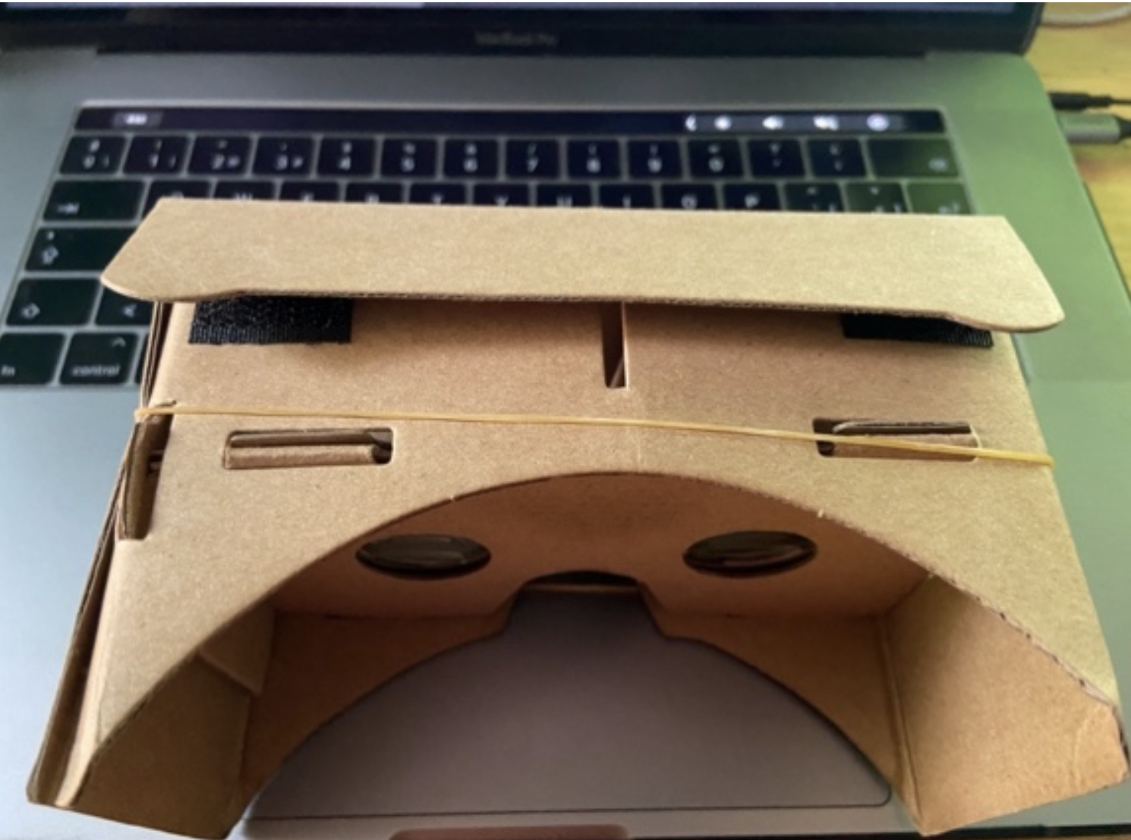

Figura 4: Dispositivo Google Cardboard
Los Google Cardoard es el modelo base está hecho de cartón, pero existen compuestos de plástico y otros materiales que resultan más cómodos para el usuario. Su precio, es su principal ventaja ya que no rebasa los 4 dólares. Además, al utilizar un Smartphone cualquiera, existe una amplia variedad de aplicaciones compatibles, gracias al sistema operativo Android y a la plataforma Google Play, desde donde se pueden descargar. Estas gafas son ajustables, de modo que casi cualquier modelo de Smartphone es compatible con ellas. Por el contrario, la calidad de la experiencia se ve muy afectada por el rendimiento y la latencia. Se consideran una herramienta para ver contenidos de realidad virtual pero no para sumergirse en ella. Tal es así, que al cabo de unos minutos pueden sufrirse mareos o náuseas.
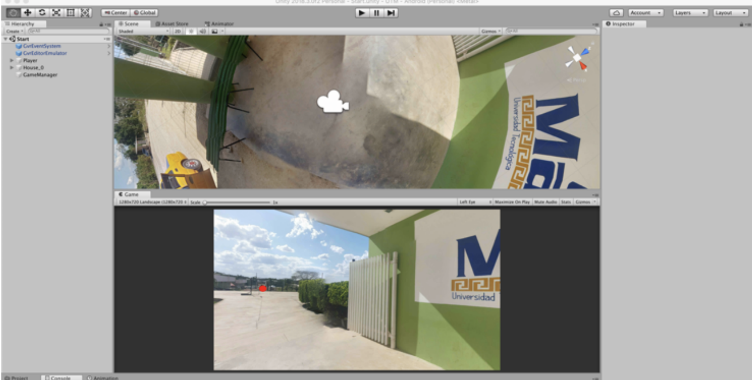

Figura 4: Interfaz de la aplicación
Durante el desarrollo de la aplicación de utilizó la herramienta que está en constante actualización, Unity es una herramienta que te permite crear videojuegos para diversas plataformas (PC, videoconsolas, móviles, etc.) mediante un editor visual y programación vía scripting, y pudiendo conseguir resultados totalmente profesionales. Prueba de ello son juegos muy famosos creados con Unity; tales como “Monument Valley”, “Gris” o “Cuphead”. Además, es muy utilizado en la mayoría de desarrollos de videojuegos para móvil. (Asensio, 2019)
Discusión
Son muchos los autores que han definido y conceptualizado la realidad virtual. El primero en acercarse a lo que hoy en día se conoce como RV (Realidad Virtual) fue Morton Heilig en el año 1962, cuando construye un sensorama que simulaba un paseo multisensorial en bicicleta (Academic-Press, M. Gigante, 1993). Luego el científico Ivan Sutherland, en el año 1965, publica un artículo llamado “The Ultimate Display” en el cual da conceptos claves sobre la inmersión en un mundo simulado por computador, incorporando dispositivos de entrada y salida (Cardona Jesús David, Joyanes Luis, Castán Héctor, 2011). De allí en adelante han sido muchos los progresos en este tema que se han ido generando, en especial por Sutherland, el cual se encaminó en este importante e innovador tema tecnológico, pero fue en los años 80‟s cuando se establece y populariza el término “Realidad Virtual” gracias al científico en computación y artista estadounidense Jaron Lanier. Lanier es el fundador de la empresa VPL (Virtual Programming Languages) Research, primera compañía en vender productos de RV. En los años 1990 se tiene un auge de las aplicaciones de RV, gracias al desarrollo tecnológico de las computadoras que brindan un mejor rendimiento de procesamiento gráfico, permitiendo de esta manera crear entornos virtuales visualmente más atractivos, mucho más semejantes a la realidad. En esta etapa se crearon varias herramientas capaces de construir, desarrollar y visualizar aplicaciones de RV Como se mencionaba anteriormente, son muchos los autores que han tratado de dar una definición de RV; entre ellos los Profesores Doug A. Bowman y Ryan P. McMahan, quienes en su artículo Virtual Reality: How Much Immersion Is Enough? definen un objetivo específico de la RV: “El objetivo de los entornos inmersivos virtuales es permitirle al usuario experimentar un mundo generado por computadora como si fuera real – produciendo un sentido de presencia…en la mente del usuario”. (Jaron Lanier, Brief Biography Jaron Lanier, Jaron Lanier, Febrero – 2012).
Hoy en día son muchos los campos en los cuales se puede desarrollar RV, no sólo en la parte de entretenimiento, sino en la educación, en la medicina, en la investigación realizando simulaciones de objetos o espacios, en la psicología, en el campo publicitario, marketing, negocios, arquitectura, entre otras aplicaciones donde el desarrollo de un sistema de RV pueda generar grandes beneficios. +
Conclusión
Esta investigación se llevó a cabo la implementación de un recorrido virtual con tecnologías 360° que fortalecen los mecanismos de divulgación de información sobre la institución a estudiantes, aspirantes y visitantes de la Universidad Tecnológica del Mayab a través del uso de tecnologías Unity e imágenes 360º. Este proyecto se basó en la metodología CAVE (Cave Automatic Virtual Environment) con el propósito de desarrollar una herramienta basada en el usuario.
Con la finalidad de conocer diferentes lugares a través de la realidad virtual por inmersión es lo que hoy en día muchos vivimos en nuestro alrededor, desde tiempos y décadas anteriores hemos escuchado la evolución de la realidad virtual, poder facilitar guías, interactuar con ellas, conocer sus historias, y más, es la nueva tendencia que podemos identificar y estamos seguros que en un próximo sin salir de casa podemos estar tomando clases como si fuese de manera presencial.
Sabemos lo que vive el mundo en la actualidad lo que está dejando y lo que viene en un futuro, es por eso que la tecnología se ha ido adaptando a nuestro entorno y facilita el aprendizaje, así como las estrategias de la enseñanza.

Futuras líneas de investigación
Si bien el Recorrido virtual expone una parte de la Universidad Tecnológica del Mayab, existen áreas que deben adicionarse al recorrido con mayor detalle. De forma similar, se debe considerar una actualización constante del recorrido, ya que existen diversas áreas por recorrer y modificaciones que con el pasar del tiempo la universidad va implementando. Otros trabajos futuros propuestos son:
- Implementar un panel administrativo que permita la adición y edición de puntos en el mapa universitario, además de permitir la carga de nuevas imágenes equirectangulares para ser agregadas en el recorrido.
- Extender el soporte de la aplicación permitiendo el uso de modelos 3d para que la experiencia sea mucho más atrayente para el usuario
Agradecimiento
Antes que nada, agradecer a la Universidad Tecnológica del Mayab por brindar el espacio y los medios para realizar esta investigación, de igual manera a los alumnos que participaron en ella para la obtención de los resultados.
A mis compañeros Profesores de Tiempo Completo, Héctor Fernando Buenfil Paredes y Joel Israel Xool Clavel, por el apoyo brindado en el transcurso del desarrollo del proyecto, por sus ánimos y consejos para que el proyecto obtenga buenos resultados, así como a mis demás colegas que estuvieron siempre pendiente durante el desarrollo del proyecto.

Referencias
Academic-Press, M. Gigante, “Virtual Reality: Definitions, History and Applications”, Londres Reino Unido,1993.
Asensio, I. (2019, noviembre). Qué es Unity y para qué sirve. Disponible en: https://masterd.es/blog/que-es-unity-3d-tutorial/
Aukstalkanis, S. y Blatner, D. (1993): El espejismo de silicio. Arte y ciencia de la realidad virtual, Página Uno Edit., Barcelona, 282 págs. (Tít.orig.: Silicon Mirage. The art of Science of Virtual Reality, Peachpit Press, Berkeley, 1992)
Bowman Doug A. y McMahan Ryan P., “Virtual Reality: How much Immersion is Enough?”, Virginia Tech, 2007.
Cardona Jesús David, Joyanes Luis, Castán Héctor. “Proceso Unificado para el Desarrollo de Entornos Virtuales”. 1es Ed. Cali Colombia: nov. 2011. Cap. 2, “Realidad Virtual y Entornos Virtuales” Pag. 27
Cuesta, U., Y Mañas, L. (2016). Integración de la realidad virtual inmersiva en los Grados de Comunicación. Icono 14. Revista de Comunicación Audiovisual y Nuevas Tecnologías, 14(2), 1-21.
De Antonio, A., Villalobos, M., Y Luna, E. (2000). Cuándo y Cómo usar la Realidad Virtual en la Enseñanza. IE Comunicaciones: Revista Iberoamericana de Informática Educativa, 16, 26-36.
Dielmo3d, “Fotografias 360: ¿Qué son y qué nos pueden aportar las fotografías 360 grados?” Disponible en: https://360.dielmo.com/2018/07/18/fotografias-360/.
Entrambasaguas, G. S. (2017, marzo). ¿Vivimos Una Realidad Virtual?: El Control Central Que Gobierna Las Leyes Del Universo. CreateSpace Independent Publishing Platform.
Mazuryk T. y Gervautz M. (2015): Virtual Reality: History, Applications, Technology and Future. Institute of Computer Graphics, Vienna University of Technology, Austria.
Moreno, N.M., Leiva, J.J., Galván, M.C., López, E., Y García, F.J. (2017). Realidad aumentada y realidad virtual para la enseñanza-aprendizaje del inglés desde un enfoque comunicativo e intercultural. En Ruiz Palmero, J., Sánchez-Rodríguez, J. y Sánchez-Rivas, E. (Edit.), Innovación docente y uso de las TIC en educación (pp. 1-11). Málaga: UMA Editorial.
Muñoz, R. El número de líneas móviles supera por primera vez a la población mundial. Periódico “El País”. 2018. Disponible en: https://elpais.com/tecnologia/2018/02/27/actualidad/1519725291_071783.html
New House Internet Services B.V, (2018) “Photo stitching software 360 degree Panorama image software - PTGui Stitching Software”. https://www.ptgui.com/.
Pérez Martínez, Francisco Javier (2006). La Tecnología de la Realidad Virtual: Hoy y Mañana. Ciclos Complutenses Ciencia y Tecnología.
Unity, Motor de videojuegos (2022, mayo) – Motor de desarrollo de videojuegos https://unity.com/es

